Baccalauréat Professionnel
« Maintenance des Équipements Industriels »
ÉPREUVE E1 : Épreuve scientifique et technique
Sous-épreuve E11 : Analyse et exploitation de données techniques
SESSION 2017
A partir d’un dysfonctionnement identifié sur un bien industriel pluritechnologique, l’épreuve permet de vérifier que le candidat a acquis tout ou partie des compétences suivantes :
CP 2.1 Analyser le fonctionnement et l’organisation d’un système,
CP 2.2 Analyser les solutions mécaniques réalisant les fonctions opératives.
Les supports retenus sont liés à la spécialité Maintenance des Équipements Industriels
Ce sujet comporte : 13 pages
Dossier présentation pages 2/13 à 3/13
Dossier questions-réponses pages 4/13 à 13/13
Matériel autorisé :
- Une calculatrice de poche à fonctionnement autonome, sans imprimante et sans aucun moyen de transmission, à l’exclusion de tout autre élément matériel ou documentaire (circulaire n°99-186 du 16 novembre 1999 ; B.O.E.N. n°42),
- Le guide du dessinateur industriel,
- Matériel de géométrie (compas, équerre, rapporteur).

DOSSIER PRÉSENTATION

PRESENTATION DU SYSTEME
« L’Encaisseuse »

L’encaisseuse est un système automatisé de production qui permet le conditionnement (emballage) de différents étuis de cosmétiques dans un carton.
Il existe différentes dimensions pour les étuis et les cartons, en fonction du conditionnement souhaité.

Une couche d’étuis
Etui

Un étage d’étuis
Deux étages d’étuis

L'utilisateur du système doit régler correctement cette machine en fonction du conditionnement demandé (réglage des guides, configuration de l’image caméra, etc.).

L'encaisseuse est utilisée pour :
- Ranger des étuis contenant les tubes de crème solaire ou autres produits cosmétiques dans des cartons ;
- Contrôler les étuis par vision caméra (enregistrement d’un modèle et comparaison de l’étui entrant dans la machine avec ce modèle. Vérification du bon emballage, éjection du produit si non-conforme).

Analyse fonctionnelle (actigramme SADT) :
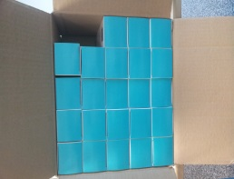
Encaisseuse
Disposition dans les cartons
Type d’étuis et de cartons
Energie électrique
Etuis dans cartons
Cartons
Ranger les étuis dans les cartons
Energie pneumatique
Programme
Automate
A-0
Etuis

Cycle de fonctionnement :
1-Convoyeur linéaire
Les étuis arrivent depuis la machine précédente, ils sont acheminés dans l’encaisseuse via le convoyeur. La rotation du convoyeur est assurée par un motoréducteur.

2-Contrôle caméra
Vérification de l’état des étuis par vision camera et vérification du bon étui.

3-Ejection
Un vérin disposé sur le convoyeur évacue les pièces non conformes.

4-Ascenseur
Les étuis sont disposés
par 5 dans l’ascenseur.
Les différentes tailles d'étuis nous imposent une butée réglable dans l’ascenseur.

5-Accumuler les étuis par étages
Suivant la disposition des étuis dans les cartons, l’ascenseur monte des couches d’étuis un certain nombre de fois pour obtenir la disposition adéquate d'un étage.
6-Evacuer l’ascenseur
Une fois l’étage réalisé, il est transféré dans la trémie.

7-Remplissage de la trémie
Lorsqu'un étage est évacué, il est envoyé dans la trémie où il sera soit stocké soit déplacé vers le carton.
8-Remplissage du carton
Le poussoir évacue le contenu de la trémie dans le carton.
9-Retournement des cartons (Chaise)
Les cartons plein d’étuis sont retournés par la chaise pour évacuation.

DOSSIER QUESTIONS-RÉPONSES
Problématique générale :
Le système « Encaisseuse » permettant le conditionnement de produit cosmétique est actuellement prévu pour certaines dimensions d’étuis. Pour répondre à la demande des clients, des produits plus volumineux et plus lourds doivent être emballés.
PROBLEMATIQUE 1 : On demande au service de maintenance de vérifier les réglages et de procéder aux modifications pour adapter le système aux nouvelles dimensions des étuis.
Q1 | Analyse fonctionnelle | DTR 5 - DTR 9  DQR 2 | 30 min | Points : 20
Q1.1 A partir de l’actigramme, donner la fonction globale de l’encaisseuse :

…………………………………………………………………………… …..

Q1.2 A partir de l’actigramme, compléter les éléments ci-dessous :
La matière d’œuvre entrante : | ………………………………………
La matière d’œuvre sortante : | ………………………………………

Q1.3 A partir du diagramme FAST, donner les fonctions élémentaires ci-dessous :
Fonction élémentaire niveau 1
Fonction élémentaire niveau 2
Convoyer les étuis
…………………………………………………………………………….
………………………………………………………………………….…
…………………………………………………….………………………

Q1.4 A partir du diagramme FAST, donner les solutions techniques remplissant les fonctions :
Fonction élémentaire niveau 2

Solutions techniques

Evacuer des étuis défectueux
……………………………………………………....

Déplacer des étuis vers l’ascenseur

……………………………………………………….
Régler écartement
……………………………………………………….
Former un étage
……………………………………………………….

Q1.5 Donner les solutions techniques et les fonctions des sous ensemble de l’encaisseuse :

Solution technique : ..……………………………………...

Fonction élémentaire niveau 1 : ..………………………...

………………………………………………………………...
Solution technique : ..……………………………………...

Fonction élémentaire niveau 1 : ..………………………...

………………………………………………………………...
Solution technique : ..……………………………………...

Fonction élémentaire niveau 1 : ..………………………...

………………………………………………………………...

PROBLEMATIQUE 2 : Vérification dimensionnelle et vérification du réglage de l’écartement des plaques de l’ascenseur par le service de maintenance.

Q2 | Analyse Structurelle  Ascenseur | DTR 10 - DTR 11  DTR 12 | 60 min | Points : 70

Q2.1 Identifier les classes d’équivalences de l’ascenseur ci-dessous, en inscrivant le repère (A, B, C,...) et la désignation (voir DTR 10) :
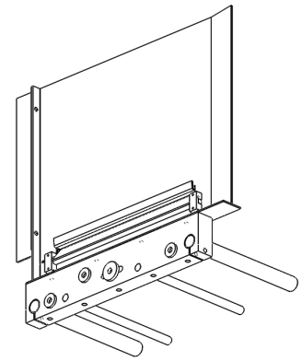
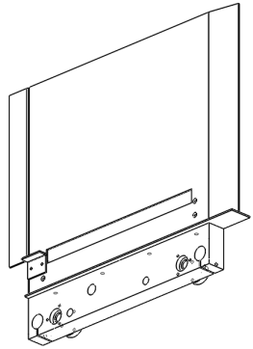
Sous ensemble : A - Structure fixe
Sous ensemble : B - Structure mobile

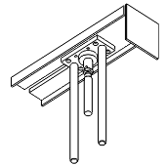
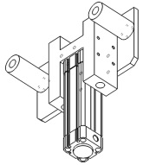
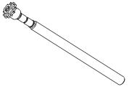
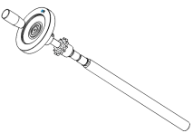
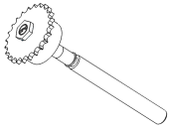
Sous ensemble : ………………………………………
Sous ensemble : ………………………………………
Sous ensemble : ………………………………………
Sous ensemble : ………………………………………
Sous ensemble : ………………………………………

Q2.2 Compléter dans les cases les noms des classes d’équivalences de l’ascenseur (A, B, C, D, E et F). Remarque : le galet tendeur n'est pas représenté.

G

Q2.3 Compléter la chaine de transmission de puissance Volant /Structure mobile/Chariot ascenseur.
(Voir plans DTR 10 et DTR 11).
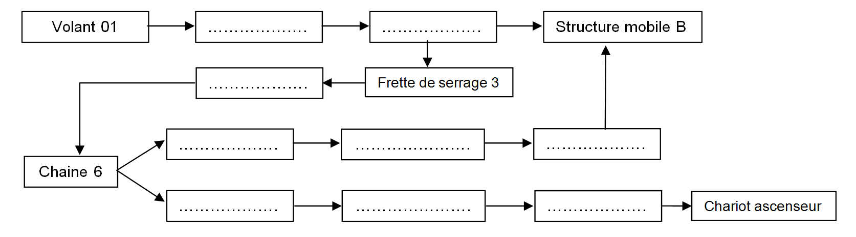

Q2.4 Calculer les deux rapports de transmission des deux arbres menés (rep. 12 et rep. 13) par rapport à l'arbre menant (rep. 5) :
Rappel : Z = nombre de dents Rapport de transmission : $r=\frac{Z_{menant}}{Z_{mené}}$
Rapport de transmission entre les arbres  Rep. 5 et Rep. 13 | ……………………………………………………….
Rapport de transmission entre les arbres  Rep. 5 et Rep. 12 | ……………………………………………………….

Q2.5 Calculer le déplacement L de l’ensemble [B : structure mobile] et de l’ensemble [F : chariot ascenseur / G : monte étui] pour 10 tours de volant (arbre menant : rep. 5).
Rappel : L = nombre de tours × pas
Déplacement de l’ensemble B (en mm) | ……………………………………………………….
Déplacement de l’ensemble F et G (en mm) | ……………………………………………………….

Q2.6 A l’aide du DTR 10, relevez les longueurs du plus petit et du plus grand étui possibles (en mm) :
Etui le plus grand possible | ……………………………………………………….
Etui le plus petit possible | ……………………………………………………….

Q2.7 En déduire la course de la structure mobile B pour passer de l’étui le plus petit à l'étui le plus grand (en mm) :
Course structure mobile B | ……………………………………………………………………..….

Q2.8 Calculer le nombre de tours que doit faire le volant rep. 1 (DTR 11) pour assurer le passage des étuis de 120 mm aux étuis de 185 mm :
Nombre de tours du volant rep.1 | ……………………………………………………………………..….

Q2.9 Que peut-on remarquer entre la course de la partie mobile B et la course du Chariot
ascenseur F ? Argumenter :
……………………………………………………………………………………………………………………..
……………………………………………………………………………………………………………………..

PROBLEMATIQUE 3 : Une offre promotionnelle « +20% gratuit » est lancée et l'entreprise décide d’augmenter la cadence de production.
Pour accroitre la cadence de production, le service de maintenance doit augmenter la vitesse du tapis du convoyeur pour la passer de 8 m/min à 10 m/min.
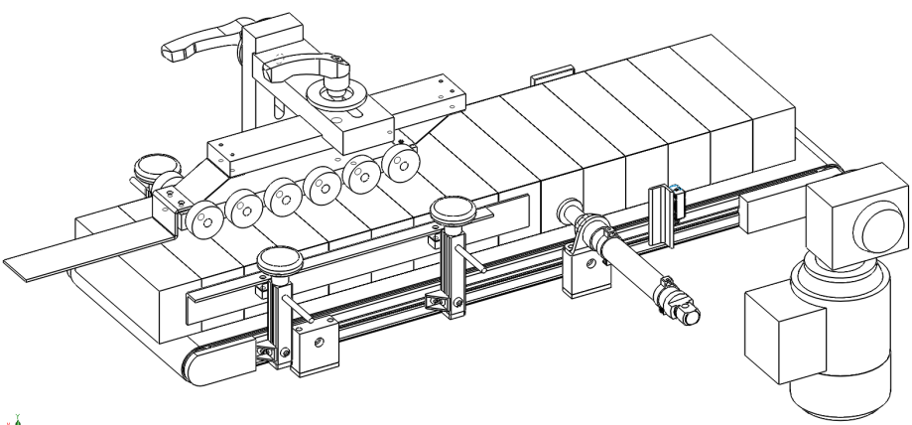

Q3 | Cinématique analytique | DTR 8 - DTR 12 | 45 min | Points : 30
Les calculs seront à réaliser avec V_{tapis} = 10 m/min
On négligera l'épaisseur du tapis.
Q3.1 Calculer la vitesse angulaire du rouleau moteur du convoyeur (Voir DTR 12) :
Rappel : $V_{(m/s)}=ω×R$ (R = rayon du rouleau)
ω_{rouleau moteur du convoyeur} =
Q3.2 En déduire la fréquence de rotation du rouleau moteur du convoyeur :
(pour la suite, on admettra que $ω=8 rad/s)$ Rappel : $ω=\frac{π×N}{30}$
Fréquence de rotation du rouleau moteur du convoyeur (en tr/min) :

Q3.3 Calculer la fréquence de rotation du moteur (tenir compte du rapport de réduction du réducteur)
Rappel : $r=\frac{N_{sortie}}{N_{entrée}}$

Fréquence de rotation du moteur (en tr/min) :
Q3.4 Le moteur actuel, permet-t-il d'atteindre la nouvelle vitesse du tapis du convoyeur ? Entourer la bonne réponse :
Oui | Non

Argumenter :
Q3.5 Donner la référence d’un nouveau moteur permettant d'atteindre cette nouvelle vitesse :
Référence nouveau moteur : …………………………………………………………………………………

PROBLEMATIQUE 4 : Les nouveaux seront conditionnés dans des cartons plus volumineux. L’ensemble est plus lourd.
On demande au service de maintenance de vérifier le dimensionnement du vérin de la chaise de retournement.
Données : On utilisera un nouveau format de tubes : 300 ml avec étui de 200 mm × 70 mm × 60 mm
Nouveau conditionnement des cartons : 1 étage de 10 couches, avec 5 étuis par couche

Q4 | Statique | DTR 9 | 60 min | Points : 50

Q4.1 Calculer le poids d’un étui avec tube, sachant que sa masse est de 0,3 kg.
On prendra g = 9,81 m/s²
Poids_{étui+tube} (en N) :
Q4.2 Calculer le nombre d’étuis par carton :
Nombre d’étuis par carton :
Q4.3 Calculer le poids d’un carton rempli d’étuis (on néglige le poids du carton) :
P_{carton rempli} :
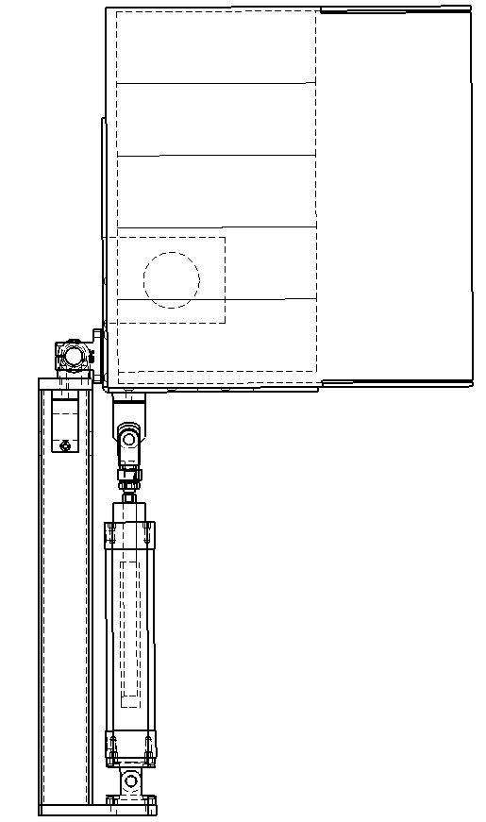
Q4.4 Sur la figure 1 ci-dessous, modéliser graphiquement le poids d’un carton rempli (en fonction de l’échelle et du centre de gravité G).
G
B
Bâti
Carton rempli d'étuis
Vérin
A
Chaise de retournement
Figure 1
Echelle : 1 mm → 5 N

Q4.5 Compléter le bilan des forces s’appliquant sur l'ensemble [chaise + carton rempli] en tenant compte du poids du carton vide (voir figure 1 page précédente).
Pour la suite, nous admettrons $\left\|\vec{P_{chaise+carton rempli}}\right\|=250N$

Forces | Point d’application | Direction | Sens | Intensité
$$\vec{P_{chaise+carton rempli}}$$ | G | l |  | 250 N
$$\vec{A_{vérin/chaise+carton rempli}}$$ | A | l |  | ?
$$\vec{B_{bati/chaise+carton rempli}}$$ | B |  |  | ?

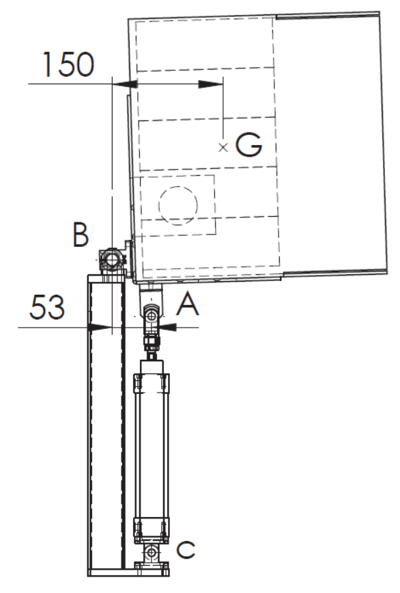
Q4.6 Calculer analytiquement la force de poussée nécessaire du vérin au point A. Pour cela, faire la somme des moments au point B.
51
Somme des moments :
∑M_{B} =

Force de poussée nécessaire du vérin au point A :

Q4.7 Calculer l’effort fourni par le vérin actuel :

Données : piston Ø32mm tige Ø12mm Pression d’alimentation du vérin : p = 0,6 MPa

Effort fourni par le vérin actuel :
F_{vérin actuel} =

Q4.8 Le vérin actuel sera-t-il capable de faire tourner l'ensemble [chaise + carton avec étuis] contenant les nouveaux tubes de 300 ml ?

Entourer la bonne réponse :
Oui | Non

Argumenter :

PROBLEMATIQUE 5 : Nous souhaitons remplacer le vérin Ø32 par un vérin Ø40.
Q5 | Cinématique graphique | DTR 8 - DTR 12 | 45 min | Points : 30
On vous demande d'étudier les positions de la chape haute du nouveau vérin afin de déterminer sa course, puis sa référence.
Configuration actuelle :

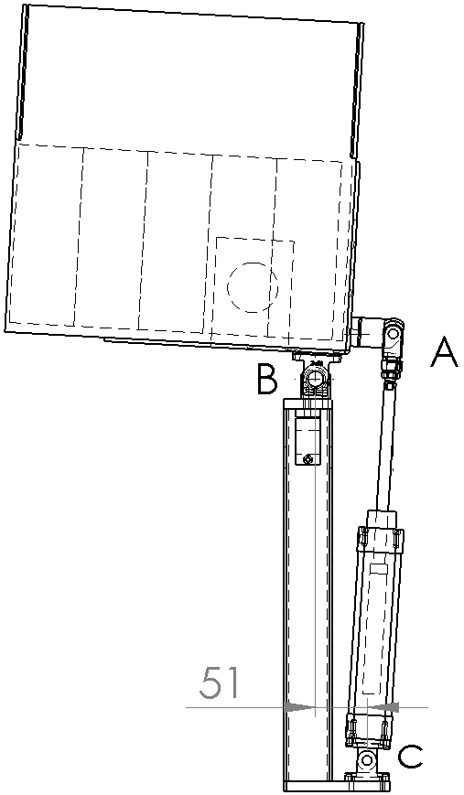
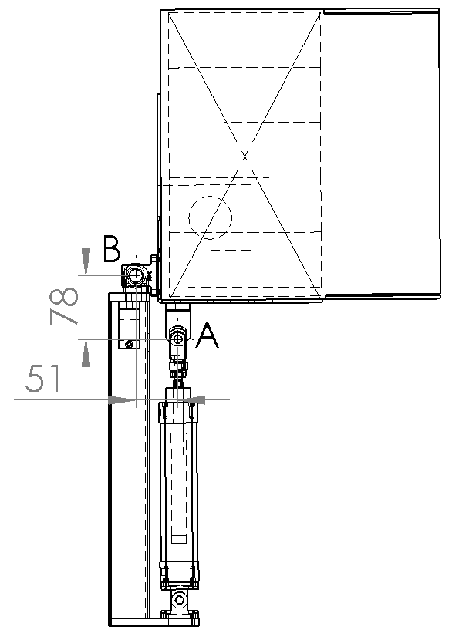
Vérin actuel
Bâti
Chaise avec carton
C

C

Figure 4
Chaise avec le vérin sorti
Figure 3
Chaise avec le vérin rentré

Pour la nouvelle configuration, avec le vérin Ø40 mm :
- La distance verticale entre BA reste inchangée : 78 mm
- La distance horizontale BA et BC (initialement de 51 mm) est augmentée à 85 mm
- Distance BA : 99 mm
Q5.1 Sur le schéma ci-dessous (figure 5), tracer :
- le point A₁, position du point A lorsque le nouveau vérin sera en position tige sortie
- la trajectoire du point A
- le point A₂, position du point A lorsque le nouveau vérin sera en position tige rentrée (rotation de la chaise de 90°)
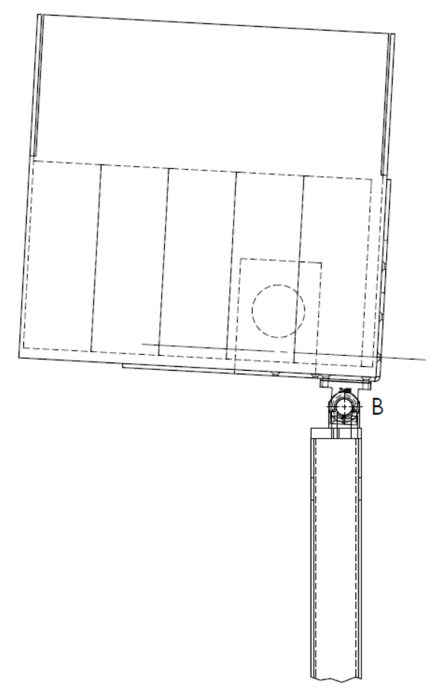
Figure 5
Echelle : 1/5
Le point A se trouve sur cet axe

Q5.2 Course du nouveau vérin :
Course ≈ distance [A₁A₂] =

Q5.3 Indiquer la référence du nouveau vérin à commander, en choisissant la plus petite course possible (utiliser la documentation constructeur et la course qui a été déterminée à la question précédente) :
Référence du nouveau vérin :

